Entrepreneurial Career Workshop

(Girişimci Kariyer Atölyesi)
Logo çalışmalarımız:

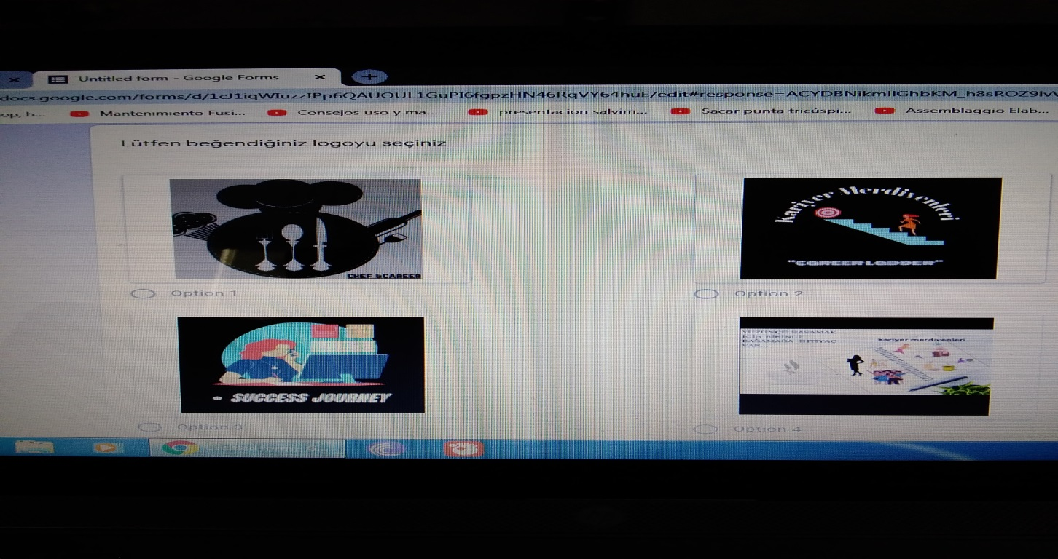
Yapılan anket sonuçlarımız: 89 kişi değerlendirme sonuçları ve 1. Seçilen logomuz

